物聯網核心技術
實驗作業一: Part 2
Arduino IDE
中正大學資工系黃仁竑教授
Fall, 2017
實驗目的
本實驗主要在教導學生如何使用Arduino IDE編譯器來燒入程式，練習如何燒入程式。
實驗器材
- Linkit one板子
- Linkit one 多個感測器
實驗所需軟體
- PC
  - Windows7/8/10
  - Arduino IDE編譯器
  - Linkit one 驅動程式

Table of Contents
實驗一 Blink 3
實驗目的 3
實驗器材 3
實驗過程 3
實驗練習 6

實驗一 Blink

實驗目的
本實驗為熟悉如何燒錄程式進Linkit one的板子。透過這實驗來確認是否成功燒錄程式進板子

實驗器材
- Linkit one版子

實驗過程
- 首先，將Linkit one板子透過micro usb接上電腦，在裝置管理員看到以下就代表連接成功。
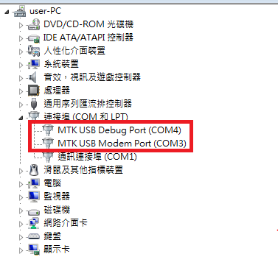
- 然後打開Arduino IDE的example裡的blink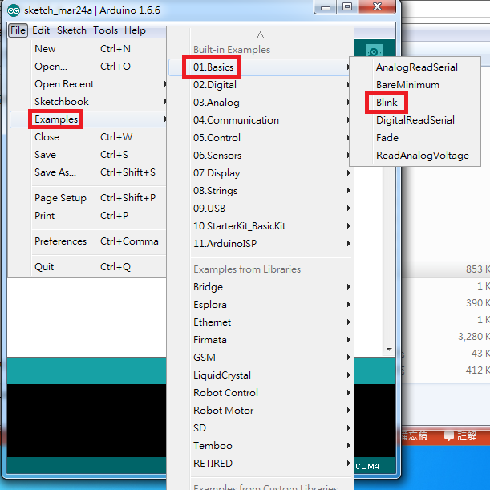
- 下圖，為Blink的範例code
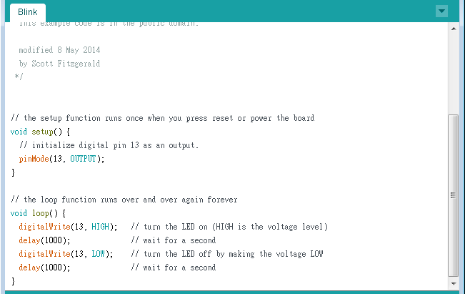

- void setup：設定的部分
pinMode(13, OUTPUT); // 這裡設定所要輸出的PIN腳模式，LED燈的pin腳為13
digitalWrite(13, HIGH); // 設定PIN13腳位為高電位 = 5V
delay(1000)//為延遲1秒
digitalWrite(13, LOW); // 設定PIN13腳位為低電位 = 0V
- 看到下圖的紅框框中的LED閃爍，就代表燒錄成功
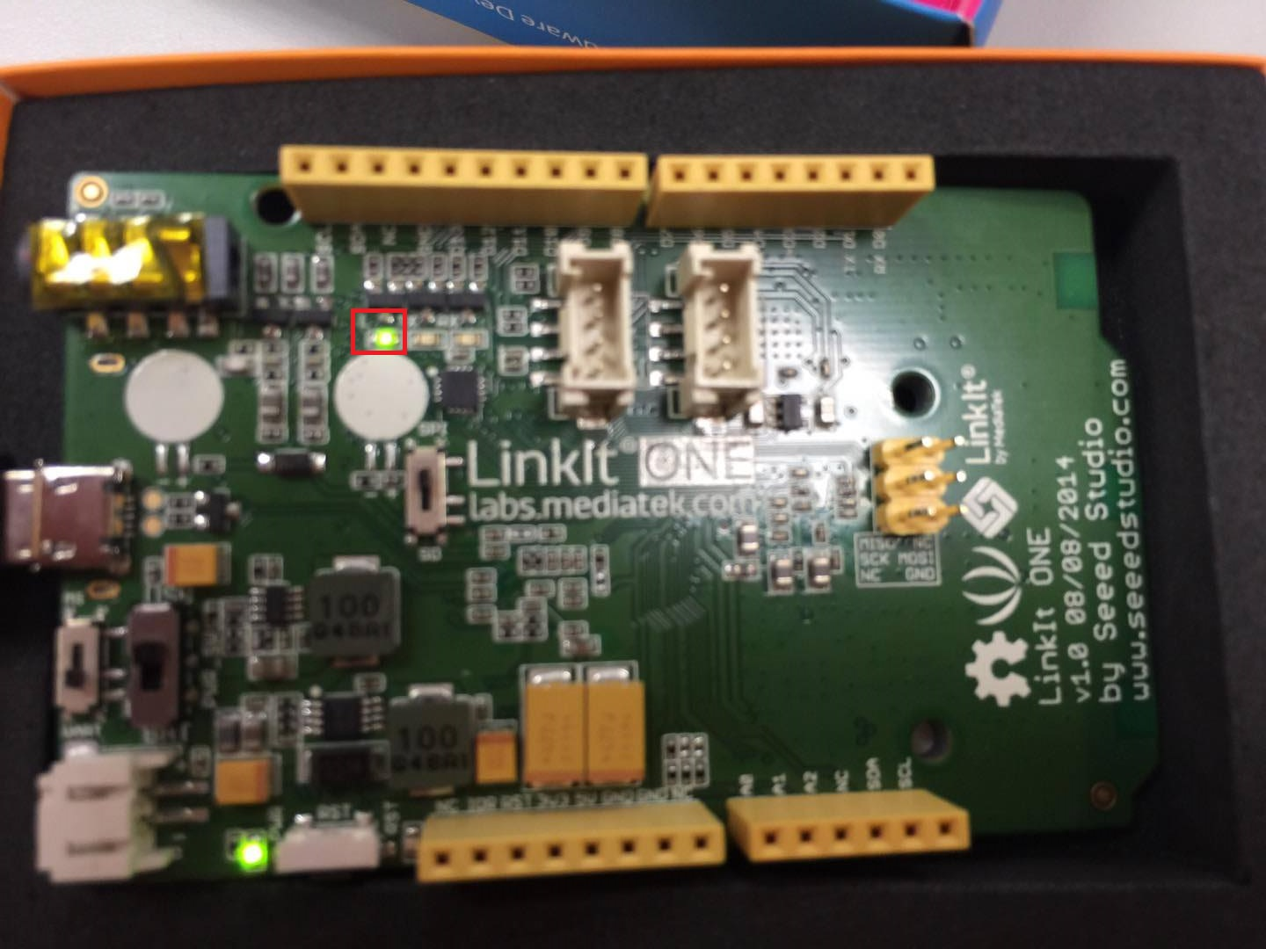

實驗練習
- 將Linkit one的板子，接上溫度感測器後，將程式燒錄進板子後，可以將感測的溫度顯示在Arduino IDE的console裡。
結果如下圖
